
2020年黑龙江省龙东地区初中毕业学业统一考试化学试卷
考生注意:
1.考试时间90分钟
2.全卷共五道大题，总分100分
可能用到的相对原子质量: H-1 C-12 N-14 O-16 Na-23 A1-27 C1-35. 5 Fe-56 Cu-64 Zn-65
一、选择题（本题共15小题，每小题2分，共30分。每小题只有一个正确选项）
1.下列各图所示变化中，属于物理变化的是（ ）
A. 制作叶脉书签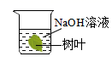 B. 钻木取火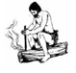
C. 比较硬度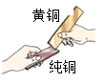 D. 酸雨的腐蚀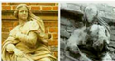
2.物质的性质决定其用途。下列各物质的用途与性质对应关系不正确的是（ ）
A | 金属铁 | 制作铁锅 | 导热性
B | 干冰 | 制造舞台云雾效果 | 二氧化碳既不燃烧也不支持燃烧
C | 小苏打 | 治疗胃酸过多 | 小苏打能与盐酸发生反应
D | 稀有气体 | 制造多种用途的电光源 | 通电时可以发出不同颜色的光

A. A B. B C. C D. D
3.下列实验操作中正确的是（ ）
A. 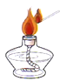 点燃酒精灯 B. 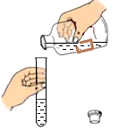取少量液体 C. 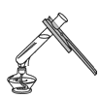 加热液体 D. 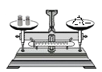 称取氯化钠
4.下列物质的名称、化学式、俗称均一致的是（ ）
A. 汞 Ag 水银 B. 氧化钙 CaO 熟石灰
C. 碳酸钠 Na₂CO₃ 苏打 D. 乙醇 CH₃COOH 酒精
5.物质分类是化学学习的常用方法。下列物质分类正确的是（ ）
A. 单质：氮气、空气 B. 有机物：葡萄糖、碳酸钾
C. 盐：硫酸钡、氯化银 D. 碱：氨水、硝酸铵
6.下列有关实验现象描述正确的是（ ）
A. 硫在空气中燃烧，发出蓝紫色火焰，放出大量的热
B. 打开盛有浓盐酸试剂瓶的瓶盖，瓶口出现大量白烟
C. 木炭在氧气中燃烧发白光，放热，生成黑色固体
D. 将打磨后的铝丝浸入硫酸铜溶液中，铝丝表面有红色固体析出，溶液由蓝色变为无色
7.下列客观事实对应的微观解释错误的是（ ）
选项 | 客观事实 | 微观解释
A | 金刚石和石墨物理性质存明显差异 | 碳原子排列方式不同
B | 炒菜时闻到香味 | 分子在不停地运动
C | 压缩的乒乓球放入热水中重新鼓起 | 乒乓球内每个分子的体积都增大
D | CO₂和CO的化学性质不同 | 分子构成不同

A. A B. B C. C D. D
8.硒元素具有抗衰老、抑制癌细胞生长的功能，其原子结构示意图及在元素周期表中的信息如图，下列说法错误的是( )
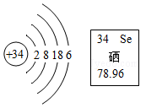
A 硒原子核内有34个质子
B. 硒元素的相对原子质量是78.96g
C. 硒元素位于元素周期表中第四周期
D. 硒元素在某些化合物中可显-2价
9.如图表示两种气体发生的化学反应，其中相同的球代表同种原子。下列说法正确的是（ ）

A. 生成物一定是混合物
B. 分子在化学变化中不可分
C. 化学反应前后原子的种类不变
D. 该反应既不是化合反应也不是分解反应
10.吸烟有害健康，尤其对被动吸烟者危害更大。烟气中含有有毒的尼古丁，其化学式为C₁₀H₁₄N₂。下列有关说法正确的是（ ）
A. 尼古丁由碳、氢、氮三个元素组成
B. 一个尼古丁分子由10个碳原子、14个氢原子和2个氨原子构成
C. 尼古丁中碳、氮两种元素的质量比为5:1
D. 尼古丁中氢元素的质量分数最大
11.下列说法正确的是（ ）
A. 氧气具有可燃性，用作火箭燃料
B. 铝比铁活泼，因而铝的抗腐蚀性能比铁差
C. 钛合金与人体具有很好的“相容性”，因此可以用来制造人造骨
D. 为了提高农作物产量，农业上提倡大量使用农药和化肥
12.铜能与稀硝酸反应，但不产生氢气。根据反应方程式: 3Cu+8HNO₃=3Cu（NO₃）₂+2X↑+4H₂O，推测X的化学式为（ ）
A. N₂O₃ B. NO₂ C. NO D. N₂O
13.归纳总结是学习的重要方法。下列各组对主题知识的归纳完全正确的是（ ）
A 化学与材料 | B 化学与生活
①钢筋混凝土属于复合材料  ②青铜和钢属于金属材料  ③塑料、合金、合成橡胶属于合成材料 | ①鉴别棉织物和羊毛织物可灼烧闻气味  ②炒菜时油锅不慎着火可用锅盖盖灭  ③为了食品卫生，大量使用一次性餐具
C 化学与健康 | D 化学与安全
①食用水果、蔬菜可以补充维生素  ②食用甲醛溶液浸泡的水产品对人体有害  ③碘摄入不足或过量均会引起人体甲状腺肿大 | ①室内发生火灾时，迅速打开门窗  ②夜晚煤气泄漏时，立即开灯检查  ③进入久未开启的菜窖， 应先做灯火实验

A. A B. B C. C D. D
14.下列说法不正确的是（ ）
A. 在树木上涂刷含有硫磺粉的石灰浆，可以防止树木冻伤
B. 当喝了冰镇汽水后常常会打嗝，这种现象说明气体的溶解度与压强有关
C. 在测定空气中氧气的含量时，若红磷量不足，进入集气瓶中水的体积会少于瓶内气体体积的1/5
D. 物质在溶解过程中常伴随热量变化，如硝酸铵溶解时会出现吸热现象
15.在一个密闭容器内有甲、乙、丙、丁四种物质，经过反应一段时间后，测得反应前后各物质的质量如下表所示，以下说法正确的是（ ）
物质 | 甲 | 乙 | 丙 | 丁
反应前质量/g | 34 | 2 | 5 | 5
反应后质量/g | 0 | x | 5 | 21

A. 该反应是化合反应 B. x值为18
C. 参加反应的乙和丁的质量比为9:8 D. 丙一定是催化剂
二、多选题（本题共5小题，每小题2分，共10分。每小题有1~2个正确选项。多选、错选、不选不得分，漏选得1分）
16. 下列各物物质在同一溶液中可以大量共存的是
A. NaOH、FeCl₃、K₂SO₄ B. NaCl、HNO₃、AgNO₃
C. NaCl、K₂CO₃、Ca(OH)₂ D. KNO₃、NaCl、Ba(OH)₂
17.逻辑推理是一种重要化学思维方法。 下列推理正确的是（ ）
A. 溶液是均一、稳定的混合物，但均一、稳定的物质不一定是溶液
B. 化合物由不同种元素组成，所以由不同种元素组成物质一定是化合物
C. 同种元素的粒子质子数都相同，所以含有相同质子数的原子一定属于同种元素
D. 洗涤剂除油污是乳化作用，所以汽油除油污也是乳化作用
18.下列各实验方案能达到其实验目的是（ ）
选项 | 实验目的 | 实验方案
A | 鉴别黄铜和黄金 | 分别取样，滴加稀盐酸
B | 除去CaCl₂溶液中混有的HCl | 加入过量的氢氧化钙溶液
C | 除去CO,中混有的CO | 点燃
D | 除去粗盐中的少量泥沙 | 溶解、过滤、蒸发

A. A B. B C. C D. D
19.下面四个图像的变化趋势，分别对应四种操作过程，其中正确的是（ ）
A. 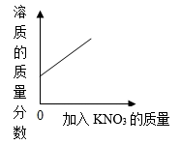某温度下，向一定量接近饱和的硝酸钾溶液中不断加入硝酸钾晶体
B. 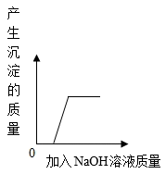向氯化铁和盐酸的混合溶液中加入过量的氢氧化钠溶液
C. 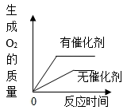用等质量的双氧水制取氧气
D. 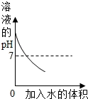氢氧化钠溶液加足量的水稀释
20.某兴趣小组在研究Zn-Cu合金、Zn-Fe合金、Fe-Al合金、Fe-Cu合金时，发现其中一种合金6.5g与足量稀盐酸充分反应产生了0.5g气体，该合金可能是
A. Zn-Cu合金 B. Zn-Fe 合金 C. Fe-Al合金 D. Fe-Cu合金
三、填空题（本题共6小题，每空1分，共25分）
21.请用化学用语回答下列问题：
（1）氦气____
（2）标出氯酸钾中氯元素的化合价____
（3）2个铁离子___
（4）3个氢分子_____
22.化学源于生活，生活中蕴含着许多化学知识，请回答下列问题：
（1）歌曲《在希望的田野上》曾一度唱红大江南北。歌词中：“牛羊在牧人的笛声中成长，西村纺纱，东滩撒网.....”。
①西村纺纱中的“纱”是蚕丝，它属于_____有机高分子材料。
②撒网捕鱼，相当于化学实验基本操作中的______，鱼为人体补充的营养素主要是____。
③为提升禾苗的品质使其叶色浓绿，防止倒伏，你应该施加的化肥是___。
A CO（NH₂）₂ B KNO₃ C Ca₃（PO₄）₂
（2）今年新型冠状肺炎蔓延期间，为了身体健康，人们出行时都佩戴了口罩，它的种类有活性炭、N95、外科医用口罩等，其中活性炭起到的作用是______。
（3）生活用水分为硬水和软水，我们常用____来区分硬水和软水。
23.人类社会需要充足的能源，良好的环境。
（1）我国南海蕴藏着丰富的“可燃冰”能源，“可燃冰”的成分是甲烷水合物，可燃冰属于_____能源（填“可再生”或“不可再生”）。
（2）PM_{2.5}是我国测定空气质量的重要指标，下列措施中能降低空气中PM_{2.5}含量的是___（填字母）。
A 化工厂加高烟囱 B 禁止焚烧秸秆 C 植树造林
（3）酸雨也是重要的环境问题之一。酸雨的pH___5.6 （填“>”、“<”或“="），形成酸雨的主要物质是含硫煤燃烧所产生的______气体（填化学式）。
24.甲、乙、丙三种物质的溶解度曲线如图所示。
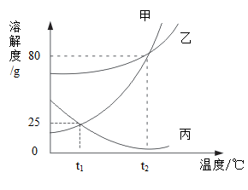
（1）t₁℃时，甲、乙、丙三种物质的溶解度由小到大顺序为___。
（2）当乙中混有少量的甲时，可采用_____（填“降温结晶”或“蒸发结晶"）的方法提纯乙。
（3）将t₂℃时90 g甲的饱和溶液降温到t₁℃，析出晶体的质量为_____g。
（4）t₂℃时将甲、乙、丙三种物质的饱和溶液降温到t₁℃，所得溶液的溶质质量分数由大到小顺序为____。
25.在Al （NO₃）₃、Cu（NO₃）₂ 和AgNO₃的混合溶液中加入一定量的铁粉，充分反应后过滤，向滤出的固体上滴加稀硫酸时有气泡产生。则反应后所得溶液中一定含有的溶质为____（填化学式），滤渣中一定含有_____，写出其中一个化学反应方程式__________。
26.A~G是初中化学中常见的物质，其相互反应及转化关系如图所示（部分反应条件省略）。已知A是易与人体血红蛋白结合的有毒气体，B是赤铁矿的主要成分，C是相对分子质量最小的氧化物，F是最轻的气体。
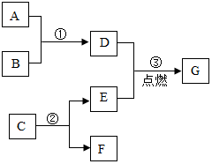
（1）G的化学式为______。
（2）反应③的实验现象_____。
（3）写出①的化学方程式________。
（4）化学反应②的基本反应类型是_____。
四、实验题（本题共4小题，每空1分，共25分）
27.水是实验室中常用的物质，请说出下列实验中水的作用。
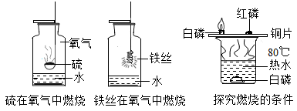
（1）________。
（2）______。
（3）_____（写一条即可）。
28.下图是初中化学的一些基本实验，请回答相关问题。
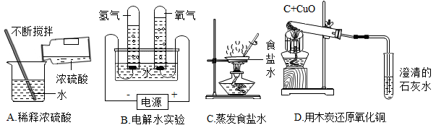
（1）A实验中玻璃棒的作用是______。
（2）B实验中观察到的现象是_______。
（3）C实验过程中，当蒸发皿中出现_________时，停止加热。
（4）D实验中酒精灯加网罩的作用是______。
29.实验室制取气体常常用到下列装置，根据给出的装置回答下列问题:
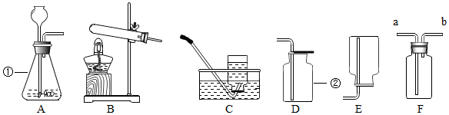
（1）写出标号②仪器的名称: ___。
（2）若选择高锰酸钾制取并收集较纯净的O₂，则应选择装置______，该套装置有一处不足的地方，请你加以改进_______，该反应的化学方程式为_________。
（3）用图F装置可以收集和干燥氧气，若广口瓶充满水来收集氧气，气体应从_____（填“a”或“b"）端进入，若气体从a端通入广口瓶，广口瓶内应盛装_____（填试剂的名称）来干燥氧气。
（4）某同学从上述装置图中选用适当的装置成功的制备和收集了二氧化碳，选用的装置是___（填字母），该反应的化学方程式是__。检验二氧化碳气体收集满的方法是_________。若在F装置中加入紫色石蕊溶液，通入二氧化碳后观察到的现象是__________。
30.兴趣小组设计实验探究氢氧化钠的性质，请你参与他们的探究。
【实验过程与分析】
 | 实验一 | 实验二 | 实验三
实验操作 | 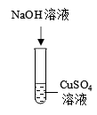 | 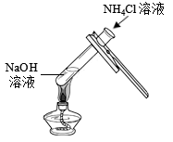 | 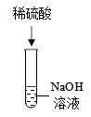
实验现象 | __________ | __________ | 无明显现象
实验结论 | 氢氧化钠能与硫酸铜发生反应 | 氢氧化钠能与氯化铵发生反应 | 氢氧化钠不能与硫酸发生反应

（1）实验一的现象：___________。
（2）实验二的现象：__________。
【实验反思与拓展】
（3）实验一中发生反应的化学方程式: _____。
（4）某同学认为实验三的结论不正确，他改进了该实验方案：先向氢氧化钠溶液中滴入几滴酚酞溶液并振荡，再滴入稀硫酸，观察到溶液由____色变为无色，由此可知氢氧化钠与稀硫酸确实发生了反应，该反应的化学方程式为__________。
（5）由实验三联想到二氧化碳通入到氢氧化钠溶液中也没有明显现象，那么二氧化碳与氢氧化钠是否发生了化学反应呢? （本实验中忽略CO₂溶于水）
①甲同学设计了如图所示实验方案，当观察到_________现象时，说明两者发生了化学反应。
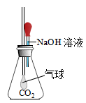
②乙同学重新设计实验方案：取NaOH溶液于试管中，通入少量CO₂，然后向所得溶液中加入____溶液，当观察到_____现象时，也能证明二氧化碳与氢氧化钠发生了化学反应。
五、计算题（本题共2小题，31题3分，32题7分，共10分）
31.新型冠状病毒蔓延期间，为做好自我防护我们需要经常消毒，过氧乙酸是常用的消毒剂之一，其化学式为C₂H₄O₃，请回答：
（1）过氧乙酸相对分子质量多少。
（2）过氧乙酸中C、H元素的质量比多少（最简整数比）。
（3）过氧乙酸中氧元素的质量分数多少（结果精确到0.1%）。
32.我国化学家侯德榜创立了侯氏制碱法，为世界制碱工业作出了杰出贡献。在实际生产的产品碳酸钠中会混有少量的氯化钠，现有纯碱样品，为测定该样品中碳酸钠的质量分数，称取样品6 g，放入20 g水中使其完全溶解，再加入稀盐酸26. 2 g，恰好完全反应，气体全部逸出，得到不饱和氯化钠溶液，溶液的总质量为50 g。试计算：
（1）生成二氧化碳的质量为多少g。
（2）样品中碳酸钠的质量。
（3）反应后所得溶液中溶质的质量分数。

